报告信息公开简报表
第 1 页 共 1 页
用人（建设）单位情况 | 名称 | 云南氟磷电子科技有限公司磷肥副产氟硅资源综合利用项目一期年产 2万吨电子级氢氟酸项目
用人（建设）单位情况 | 地理位置 | 云南省昆明市安宁市草铺街道金磷路云南天安化工有限公司厂区内
用人（建设）单位情况 | 联系人 | 姚尧
职业卫生技术服务  类型 |  | 职业病危害预评价□ 职业病危害控制效果评价☑  职业病危害因素检测□ 职业病危害现状评价□
技术服务项目组人员 | 项目负责人 |  | 汪子豪
技术服务项目组人员 | 现场  调查 | 专业人员 | 汪子豪
技术服务项目组人员 | 现场  调查 | 时间 | 2024.7.10
技术服务项目组人员 | 现场采样/检测 | 专业人员 | 汪子豪、王旭、囊贤喜
技术服务项目组人员 | 现场采样/检测 | 时间 | 2024.7.15-7.17
技术服务项目组人员 | 实验室检验分析人 |  | 杨超、郗美、周美容
技术服务项目组人员 | 检测/评价报告编制人 |  | 汪子豪
技术服务项目组人员 | 报告审核人 |  | 徐月恒、何芳
用人（建设）单位陪同人 |  |  | 姚尧
现场调查、现场采样/检测等图像影像 | 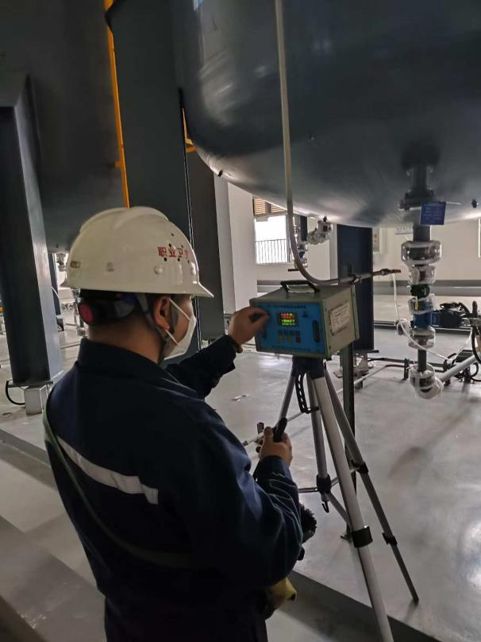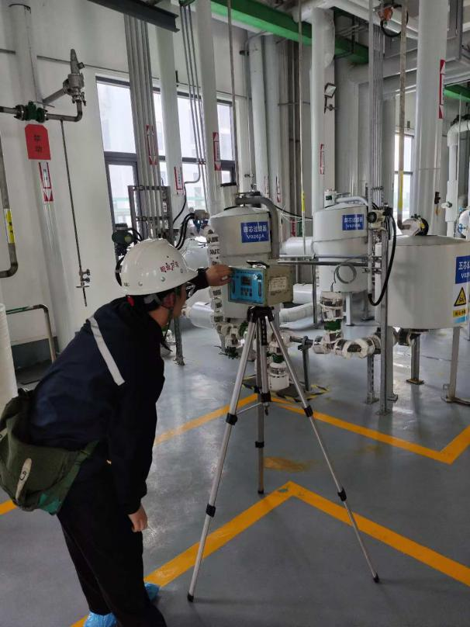
注：出具职业卫生技术服务报告之日起20个工作日内在“http://www.ynzyjk.com/”完成公示。

